21古代诗歌五首
环节1、课前自学准备
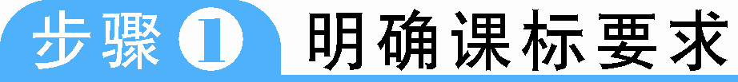
课题 | 古代诗歌五首 |  | 课型 | 新授课 | 课时安排 | 2课时
课时分配 | 建议本课依据学情分课时。第一课时进行自主学习反馈及整体感知、结构梳理。第二课时进行课文具体感知的交流展示及当堂检测。可适当调节。
教  学  目  标 | 知识与技能 | 1.品味名句，增加语言积累，丰富文化积淀。  2.了解五首诗歌的作者及创作背景。
教  学  目  标 | 过程与方法 | 1.理解诗歌的思想内容，把握作者的思想感情。  2.品味诗句，感受诗歌的意境美。
教  学  目  标 | 情感、态度与价值观 | 培养学生的审美情趣，以及不惧困难、胸怀天下的优质品质，树立热爱祖国、兴我中华的远大理想。

课  前  预  习 | 作者简介 | 陈子昂(约659—700)，字伯玉，射洪人，唐代文学家。曾因“逆党”反对武后而被株连下狱，两次从军边塞，后被县令段简迫害，冤死狱中。陈子昂是唐诗革新的前驱者。其诗思想充实，语言刚健质朴，对唐代诗歌影响巨大，有诗集《感遇诗》《陈伯玉集》等传世。  杜甫（712—770），字子美，自号少陵野老，世称“杜工部”、“杜少陵”等，河南府巩县人，唐代伟大的现实主义诗人，被世人尊为“诗圣”，其诗被称为“诗史”。他忧国忧民，人格高尚，约1400余首诗被保留了下来，诗艺精湛，在中国古典诗歌中备受推崇，影响深远。代表作有“三吏”“三别”等。  王安石（1021—1086），字介甫，号半山，临川人，北宋著名的思想家、政治家、文学家、“唐宋八大家”之一。谥号“文”，世称王文公。其诗擅长于说理与修辞，晚年诗风含蓄深沉、深婉不迫，以丰神远韵的风格在北宋诗坛自成一家，世称 “王荆公体”。有《王临川集》《临川集拾遗》等存世。  陆游（1125—1210），字务观，号放翁，越州山阴人，南宋文学家、史学家、爱国诗人。一生笔耕不辍，诗词文俱有很高成就。其诗语言平易晓畅、章法整饬谨严，兼具李白的雄奇奔放与杜甫的沉郁悲凉，尤以饱含爱国热情对后世影响深远。代表作有《剑南诗稿》《放翁逸稿》等。  龚自珍（1792—1841），字璱人，号定庵。清代思想家、诗人、文学家及改良主义的先驱者。主张革除弊政，抵制外国侵略，全力支持林则徐禁除鸦片。著有《定庵文集》，留存文章300篇，诗词近800首。
课  前  预  习 | 作者简介 | 陈子昂(约659—700)，字伯玉，射洪人，唐代文学家。曾因“逆党”反对武后而被株连下狱，两次从军边塞，后被县令段简迫害，冤死狱中。陈子昂是唐诗革新的前驱者。其诗思想充实，语言刚健质朴，对唐代诗歌影响巨大，有诗集《感遇诗》《陈伯玉集》等传世。  杜甫（712—770），字子美，自号少陵野老，世称“杜工部”、“杜少陵”等，河南府巩县人，唐代伟大的现实主义诗人，被世人尊为“诗圣”，其诗被称为“诗史”。他忧国忧民，人格高尚，约1400余首诗被保留了下来，诗艺精湛，在中国古典诗歌中备受推崇，影响深远。代表作有“三吏”“三别”等。  王安石（1021—1086），字介甫，号半山，临川人，北宋著名的思想家、政治家、文学家、“唐宋八大家”之一。谥号“文”，世称王文公。其诗擅长于说理与修辞，晚年诗风含蓄深沉、深婉不迫，以丰神远韵的风格在北宋诗坛自成一家，世称 “王荆公体”。有《王临川集》《临川集拾遗》等存世。  陆游（1125—1210），字务观，号放翁，越州山阴人，南宋文学家、史学家、爱国诗人。一生笔耕不辍，诗词文俱有很高成就。其诗语言平易晓畅、章法整饬谨严，兼具李白的雄奇奔放与杜甫的沉郁悲凉，尤以饱含爱国热情对后世影响深远。代表作有《剑南诗稿》《放翁逸稿》等。  龚自珍（1792—1841），字璱人，号定庵。清代思想家、诗人、文学家及改良主义的先驱者。主张革除弊政，抵制外国侵略，全力支持林则徐禁除鸦片。著有《定庵文集》，留存文章300篇，诗词近800首。
课  前  预  习 | 写作背景 | 《登幽州台歌》：本诗选自《陈子昂集》（中华书局1960年版）。通天元年（696），契丹攻陷营州。武则天委派武攸宜率军征讨，参谋陈子昂随同出征。武攸宜为人轻率，少谋略。次年兵败，情况紧急。陈子昂请求遣万人作前驱以击敌，武不允。陈子昂又进言，武不听，反把他降为军曹。诗人接连受挫，眼看报国宏愿成为泡影，因此登上幽州台，慷慨悲吟，写下了《登幽州台歌》一诗。  《望岳》：选自《杜诗详注》卷一（中华书局1979年版）。唐玄宗开元二十三年，诗人到洛阳应进士，结果落第而归，开始过一种不羁的漫游生活。唐玄宗开元二十四年，作者北游齐、赵，这首诗就是在漫游途中所作。  《登飞来峰》：选自《王荆文公诗笺注》卷四十八（上海古籍出版社2010年版）。1050年夏，王安石在浙江鄞县任知县，任职期满后回江西临川老家时，路过杭州，登上飞来峰塔顶，面对眼前广阔的视野，想到鸡鸣见日升的情景，心中不免感慨万千，于是写下了这首诗。  《游山西村》：选自《剑南诗稿校注》卷一（上海古籍出版社1985年版）。宋孝宗乾道三年初春，陆游罢官闲居在家，心情相当复杂，苦闷和激愤的感情交织在一起，然而他并不心灰意冷。“慷慨心犹壮”的爱国情绪，使他在农村生活中感受到希望和光明，并将这种感受倾泻到自己的诗歌创作里。  《己亥杂诗》（其五）：选自《龚自珍全集》第十辑（上海古籍出版社1999年版）。清道光十九年己亥，龚自珍辞官，由北京南返杭州，又北上接取家属。往返途中，看着祖国的大好河山，目睹生活在苦难中的人民，不禁触景生情，思绪万千，即兴写下了这组诗。
课  前  预  习 | 文体知识 | 杂诗 指兴致不一，不拘流例，遇物即言之诗。有两类：（1）指杂体诗。即兴而作，随心而述。代表性的有回文诗、字谜诗、打油诗等。这些诗各有特点，有些具有一定的思想性和艺术性，深受人们的喜爱，流传至今。如初唐诗人沈佺期的《杂诗三首》。(2)随感而作的无题诗，指写随机产生的零星感想和琐事，不定题目的诗，可以作为单首诗名，也可以作为组诗名。如龚自珍的《己亥杂诗》，共315首，多咏怀和讽喻之作，是作者将自己在己亥年南归北上往返途中的见闻感受写成了三百余首杂诗，统名于此。
课  前  预  习 | 通假字 | 荡胸生曾云（同“层”，层叠）
课  前  预  习 | 古今异义 | 前不见古人（古义：过去。 今义：方位词，与“后”相对。）  造化钟神秀（古义：指天地、大自然。 今义：福分，运气。）  阴阳割昏晓（古义：指山的北面和南面。 今义：指人间和阴间。）  不畏浮云遮望眼（古义：暗喻奸佞的小人。 今义：指飘浮在天空中的云彩。）  丰年留客足鸡豚（古义：指猪肉。 今义：泛指小猪。）
课  前  预  习 | 词类活用 | 一览众山小（形容词的意动用法，以……为小）  前不见古人，后不见来者（方位词用作名词，过去或未来的人、事）  飞来山上千寻塔（动词用作量词，古代长度单位，八尺为一寻）
课  前  预  习 | 文言句式 | 倒装句：荡胸生曾云（主谓倒装，应是“生曾云荡胸”）

环节2:课堂教学展示
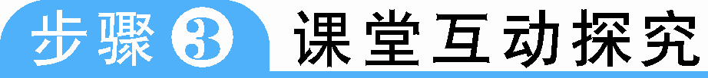
新课导入 | 漫步在古诗苑中，那纷繁复杂的感情、博大精深的思想、深邃幽远的意境、精彩优美的语言……深深地吸引着我们。今天，就让我们一起来欣赏这五首古诗，相信这边风景独好。
新课展开 | 登幽州台歌  【整体感知】  读通诗意。  向前看不见古之贤君，向后望不见当今明主。  一想到天地无穷无尽，我倍感凄凉独自落泪。  【文本探究】  这首诗直抒胸臆，表达了作者怎样的思想情怀？  表现诗人怀才不遇、壮志难酬的感慨，以及对赏贤任能的英明君主的渴盼。  望岳  【整体感知】  通读诗意：用自己的话说说《望岳》的意思。  你想知道泰山是什么样子的吗？请看，它那苍翠的山色掩映着辽阔无边的齐鲁大平原。大自然把所有的神奇和灵秀都集中在泰山，山南山北的明暗由高拔的岱宗分割。层云升腾，涤荡心胸；飞鸟归山，映入眼帘；终要登上泰山顶峰，一眼望去，四周重重山峦都显得渺小了。  【文本探究】  1.《望岳》中每一联都有“望”的意思，但“望”的角度不同，试对此做具体解释。  首联远望，颔联近望，颈联细望，尾联极望。  2.作者笔下的泰山有什么特点？  高大雄伟，神奇秀丽。  3.这首诗表达了诗人怎样的思想感情？  热情地赞美了泰山高大雄伟的气势和神奇秀丽的景色，也透露了诗人早年昂扬向上、积极进取的远大抱负。  登飞来峰  【整体感知】  读通诗意。  听说在飞来峰极高的塔上，鸡鸣时分可看到旭日初升。  不怕浮云会遮住我的视线，只因为如今我身在最高层。  【文本探究】  1.这首诗中“浮云”一词的寓意是什么？  指眼前的困难、障碍、挫折等。  2.诗人善于把抽象事理寓于具体形象中。这首诗揭示了怎样的人生哲理？  只有站得高才能不怕阻挠，不被眼前的困难吓倒。  游山西村  【整体感知】  读通诗意。  不要笑农家腊月里酿的酒浑浊，  在丰收之年备足鸡肉、猪肉款待客人待。  山峦重叠水流曲折正担心无路可走，  柳绿花艳忽然眼前又出现一个山村。  吹着箫打着鼓春社的日子已经接近，  村民们衣冠简朴古代风气仍然保存。  今后如果还能乘大好月色出外闲游，  一定拄着拐杖不时来敲你的家门。  【文本探究】  一个“足”字用得好，请你说说好在哪里？  “足”字表现了农家款待客人倾其所有的盛情。  己亥杂诗（其五）  【整体感知】  读通诗意。  离愁满怀，正对着白日西下，扬鞭东去从此辞官赴天涯。  落花纷纷绝不是无情飘洒，化作春泥愿培育出更多新花。  【文本探究】  1.“浩荡离愁白日斜，吟鞭东指即天涯”包含作者怎样的感情？  无限感慨中表现出作者豪放洒脱的气概。一方面，离别是忧伤的，毕竟自己寓居京城多年，故友如云，往事如烟；另一方面，离别是轻松愉快的，毕竟自己逃出了令人桎梏的樊笼，可以回到外面的世界里另有一番作为。离别的愁绪和回归的喜悦交织在一起，既有“浩荡离愁”，又有“吟鞭东指”；既有白日西斜，又有广阔天涯。  2.怎样理解结尾的主旨句？  “落红”喻辞官，“春泥”喻平民百姓，“花”喻朝廷，诗人看到落红想到自己，虽然花儿已谢，但没有终结自己的使命，而是要回到滋养它的泥土中去，化为春泥，为养护来年新开的花朵尽自己的微薄之力。在这里，诗人以落花自比，在形象的比喻中表现出一种不甘自弃、昂扬奋进的精神。
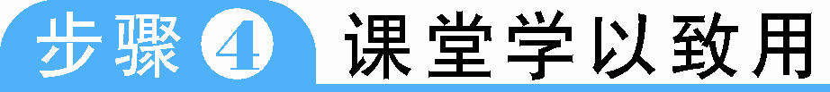
写作方法运用 | 【深入研读，探究方法】  《登幽州台歌》：直抒胸臆，苍凉悲壮。这首诗传达出时间的绵长无尽，以及个人置身其中的孤独感，唤起的是人类共有的那种在广袤时空中常不知自己置身何处且何去何从的茫然感。它在艺术表现上的最大特色是直抒胸臆，不借助具体的景或事，而靠感情本身的力量来打动人。  《望岳》：情景交融，虚实相生。这首诗是以“望”字统摄全诗的，首句设问，次句作答。第三句虚写，表面写泰山有神秀之气，实际抒发了诗人内心感受，对泰山赏慕有加。第四句实写，极尽夸张写泰山山势之高峻。五六句亦景亦情，情由景生。诗人的胸怀随泰山之云雾缭绕而激荡，眼界因极目仰望而为之开阔。七八句化用孔子名句，深化主旨：不止于望岳，誓欲大展宏图于未来。  《登飞来峰》：拔高诗境，高瞻远瞩。诗的转、结两句承接前两句写景议论抒情，绝妙情语，点睛之笔，使诗歌既有生动的形象又有深刻的哲理，表现了诗人在政治上高瞻远瞩，不畏奸邪的勇气和决心，深谙人不能只为眼前的利益，应该放眼大局和长远。  《游山西村》：融情于景，耐人咀嚼。诗人描述了山水萦绕的迷路感觉与移步换形又见新景象的喜悦之情；人们从中领悟到蕴含的生活哲理——不论前路多么难行难辨，只要坚定信念，勇于开拓，人生就能“绝处逢生”（出现一个充满光明与希望的崭新境界），表达了作者对淳朴、闲适的田园生活的喜爱之情。  《己亥杂诗》（其五）：构思巧妙，立意深远。这首诗构思新颖独特，一反历代文人对花落泪、对月伤怀的情调，歌颂了落花的积极作用，从而表明自己虽然离开了以前的职位，但是为国家、社会、民众献身的决心始终不变。此诗格调激昂向上，历来为人们所传诵。  【方法活用，片段作文】  将这五首诗歌中的任意一首改写为小散文。
教学板书 | 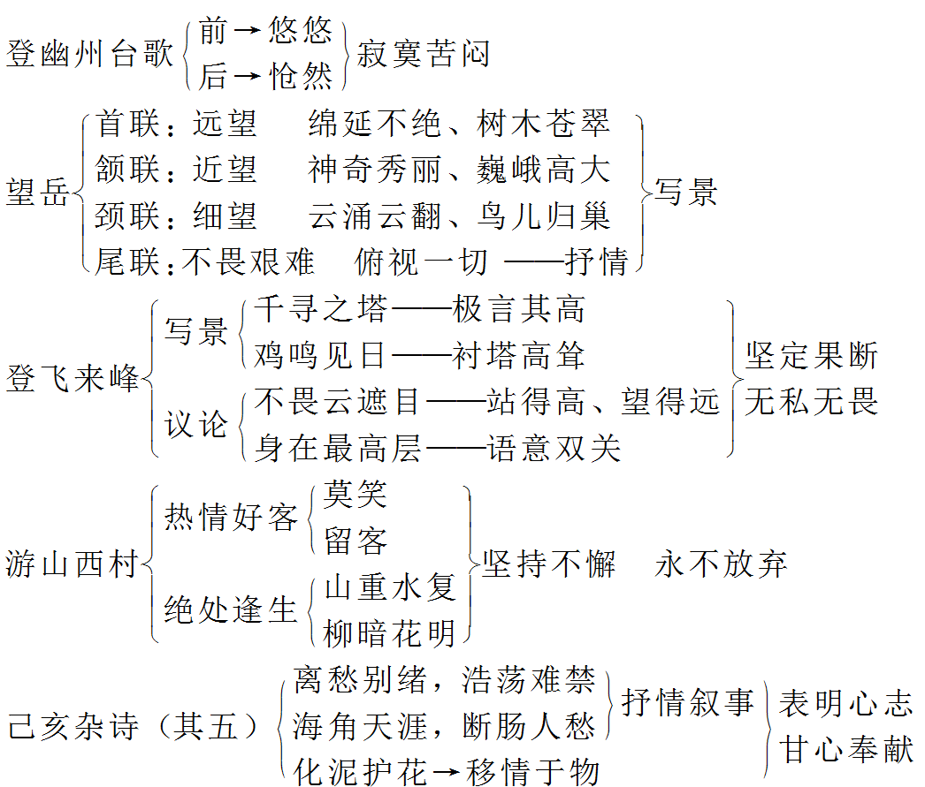
环节3 课后反馈总结
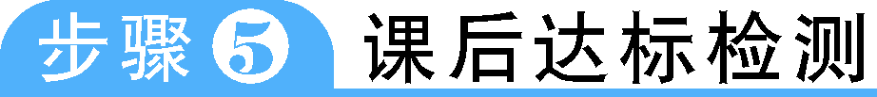
布置作业：教师引导学生课后完成本课时对应练习，并预习下一课时内容。

对于古代诗歌的教学应将背诵古诗和理解诗歌诗意放在第一位。只有读通了诗歌，才能更深入地理解其主旨。因此我采用了一起背诵古诗的小组比赛的形

